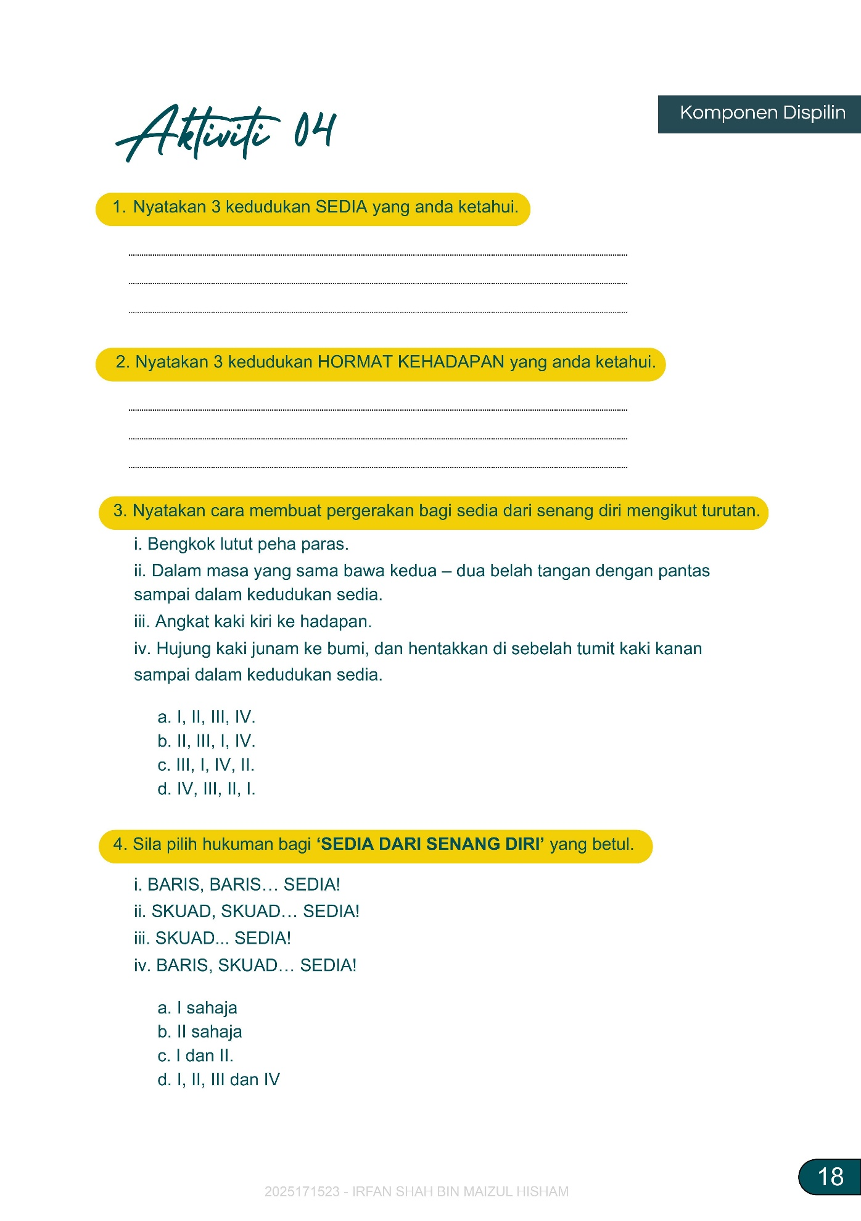

I) Berdiri tegak  
II) Angkat tangan kanan rapat hujung jari hingga ke hujung kening kanan  
III) Tapak tangan lurus rapat terus pandang ke hadapan

I) Rapat tumit  
II) Tangan di sisi  
III) Pandang ke hadapan

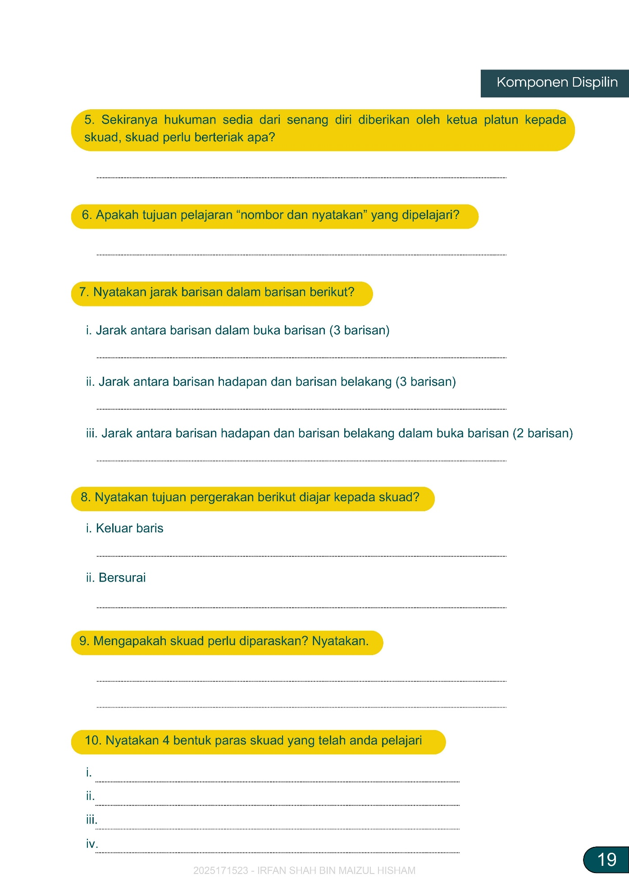

Yang rendah ke kanan, yang tinggi ke kiri, dalam satu barisan, paras

Yang tinggi ke kanan, yang rendah ke kiri, dalam satu barisan, paras

Yang rendah ke kiri, yang tinggi ke kanan, dalam satu barisan, paras

Yang tinggi ke kiri, yang rendah ke kanan, dalam satu barisan, paras

Agar barisan kemas dan teratur

Menamatkan latihan

Berehat seketika

Empat Langkah

Empat Langkah

Dua Langkah

Untuk kekuatan anggota dalam barisan

Satu, Dua, Satu